HERB



FLAGA

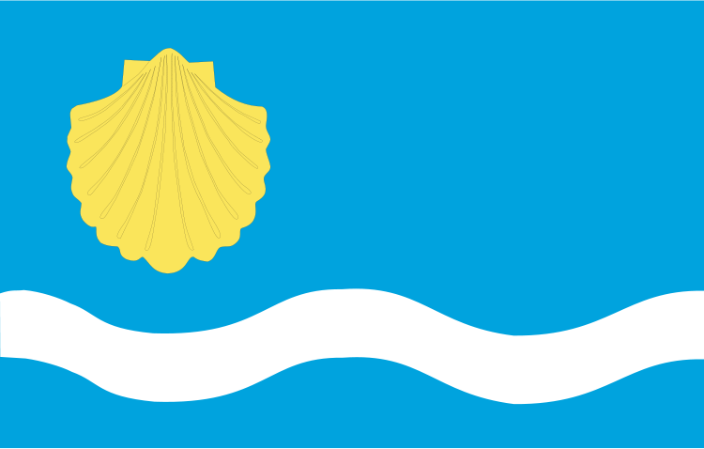

Miasto na prawach powiatu, stolica województwa warmińsko-mazurskiego, siedziba władz ziemskiego powiatu olsztyńskiego, kurii archidiecezji warmińskiej i greckokatolickiej eparchii olsztyńsko-gdańskiej. Główny ośrodek gospodarczy, edukacyjny i kulturowy, siedziba władz i instytucji regionu, a także węzeł kolejowy i drogowy. Miasto centralne aglomeracji olsztyńskiej. Największe miasto na Warmii. Populacja Olsztyna wynosi 171 853 mieszkańców (30 czerwca 2020).

Ciekawe miejsca:

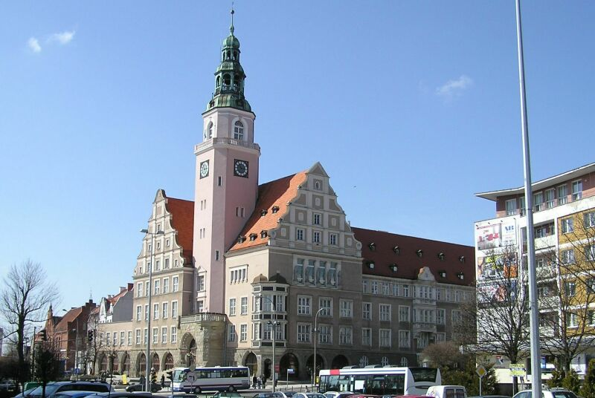

Nowy Ratusz w Olsztynie

Źródło <https://pl.wikipedia.org/wiki/Nowy_Ratusz_w_Olsztynie>

Siedziba władz Olsztyna od 1915 roku. Znajduje się w Śródmieściu, przy placu Jana Pawła II.

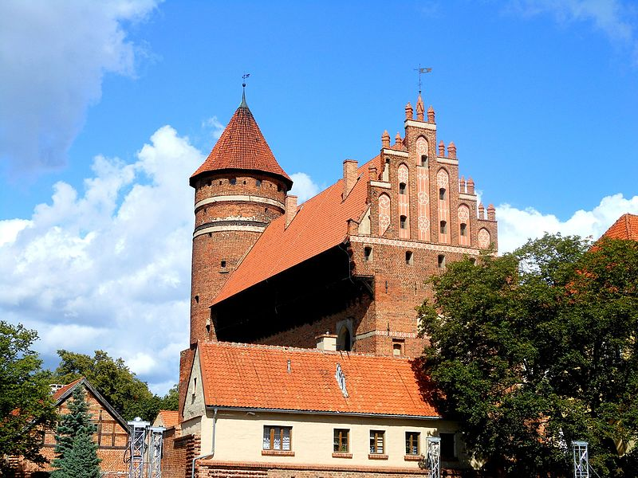

Zamek Kapituły Warmińskiej w Olsztynie

Źródło <https://pl.wikipedia.org/wiki/Zamek_Kapituły_Warmińskiej_w_Olsztynie>

Wybudowany w połowie XIV wieku w stylu gotyckim przez kapitułę warmińską, która była jego właścicielem do roku 1772. Zamek pełnił funkcje obronne oraz był siedzibą min. administratora dóbr kapituły. Najsławniejszym mieszkańcem zamku był Mikołaj Kopernik, który pełnił obowiązki administratora w latach 1516–1521. Na jednej ze ścian zachowała się po nim oryginalna tablica astronomiczna. W dawnym refektarzu oraz komnacie administratora znajdują się unikalne sklepienia kryształowe datowane na ok. 1520 rok. Obecnie w zamku mieści się Muzeum Warmii i Mazur.

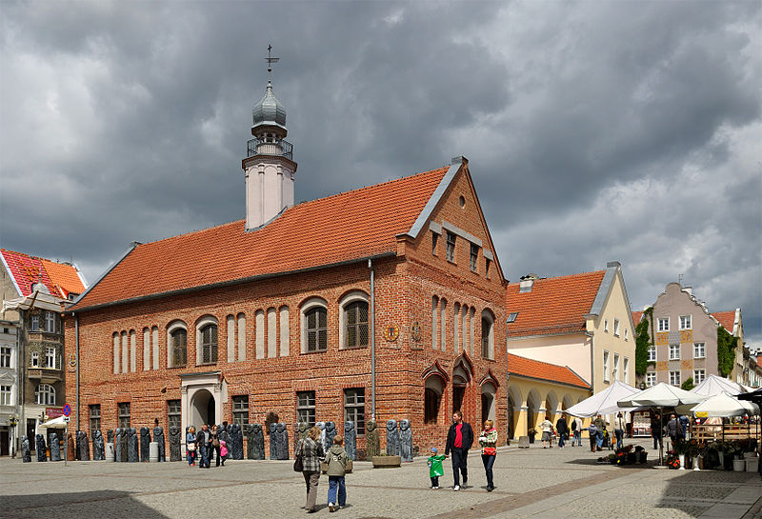

Stary Ratusz w Olsztynie

Źródło <https://pl.wikipedia.org/wiki/Stary_Ratusz_w_Olsztynie>

Pierwotnie późnogotycki, następnie przebudowywany w stylu barokowym gmach na Rynku Starego Miasta w Olsztynie, najstarsza siedziba władz miejskich i sądowniczych miasta. W roku 1915 jego rolę przejął Nowy Ratusz. Dziś siedziba biblioteki.

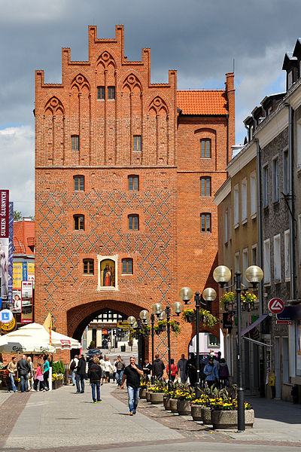

Brama Górna w Olsztynie

Źródło <https://pl.wikipedia.org/wiki/Brama_Górna_w_Olsztynie>

Brama miejska w Olsztynie istniejąca od XIV wieku.

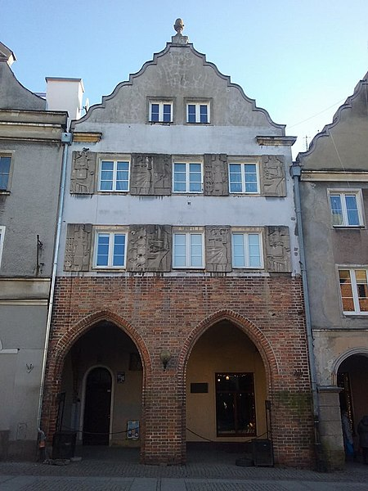

Dom Burmistrza w Olsztynie

Źródło <https://pl.wikipedia.org/wiki/Dom_Burmistrza_w_Olsztynie>

Najstarszy murowany budynek mieszkalny w Olsztynie, usytuowany na Rynku Starego Miasta pod numerem 11, naprzeciw Starego Ratusza. Tradycyjnie uważany za najważniejszą kamienicę Rynku oraz mieszkanie dawnych burmistrzów Olsztyna. Budowla pochodzi prawdopodobnie z ok. 1500 roku.

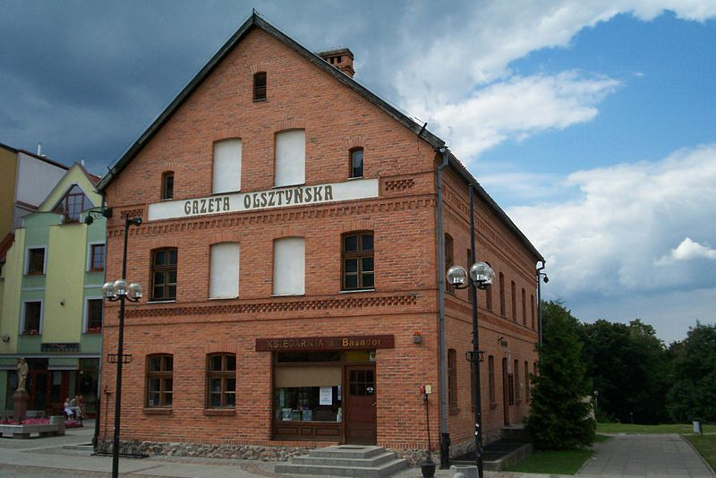

Dom „Gazety Olsztyńskiej”

Źródło https://pl.wikipedia.org/wiki/Dom_„Gazety_Olsztyńskiej”

Budynek z czerwonej cegły znajdujący się na Targu Rybnym (nr 1) na Starym Mieście w Olsztynie. Przed wojną nosił adres ul. Młyńska 2 (Mühlen-Straße, dziś nieistniejąca). W latach 1920-1939 w budynku mieściła się redakcja i drukarnia „Gazety Olsztyńskiej” oraz ksiegarnia. W listopadzie 1939 budynek został zrównany z ziemią. Po zrekonstruowaniu i odbudowie, budynek został ponownie oddany do użytku 1 września 1989. Obecnie, w budynku znajduje się oddział Muzeum Warmii i Mazur. W zasobach muzeum znajdują się zbiory i ekspozycje dotyczące przede wszystkim historii Olsztyna. Szczególnie wyeksponowane są treści związane z tradycją polskiej prasy na Warmii i Mazurach. Od frontu budynku znajduje się również księgarnia „aMBasador”.

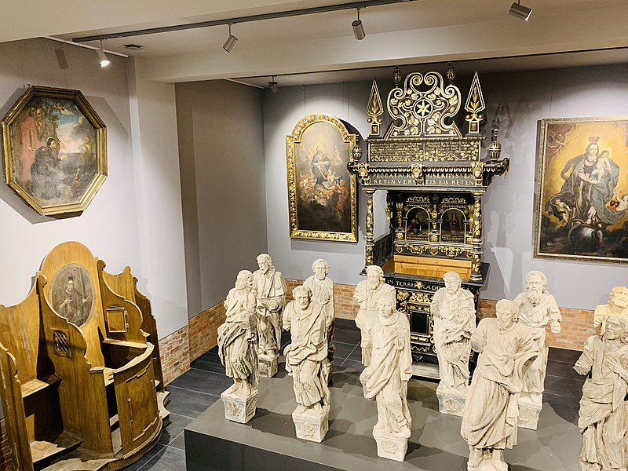

Muzeum Archidiecezji Warmińskiej w Olsztynie

Źródło <https://pl.wikipedia.org/wiki/Muzeum_Archidiecezji_Warmińskiej_w_Olsztynie>

Muzeum mieszczące się w trzech kamienicach w pobliżu bazyliki konkatedralnej św. Jakuba. Zawiera ono ponad pół tysiąca przedmiotów dotyczących różnych aspektów historii, liturgii i sztuki Warmii. Prace rewitalizacyjne budynków rozpoczęły się w listopadzie 2016 r., wartość inwestycji wyniosła ok. 10 mln złotych. Otworzył i poświęcił je abp Józef Górzyński 12 czerwca 2018 r. Jednym z najcenniejszych eksponatów jest rękopis „Monachomachii” Ignacego Krasickiego.

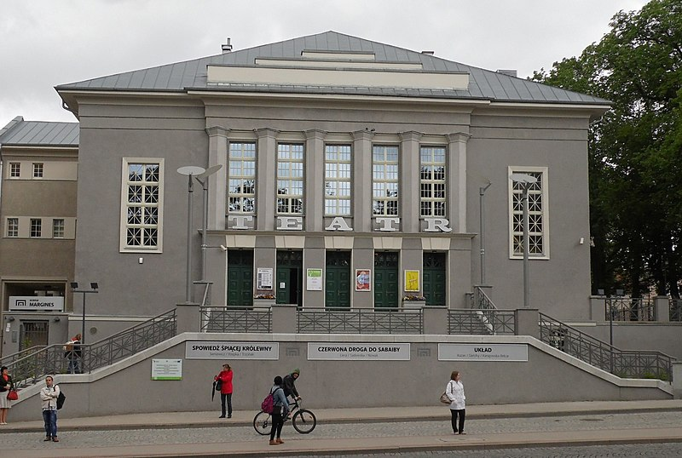

Teatr im. Stefana Jaracza w Olsztynie

Źródło <https://pl.wikipedia.org/wiki/Teatr_im._Stefana_Jaracza_w_Olsztynie>

Samorządowa instytucja kultury województwa warmińsko-mazurskiego z siedzibą w Olsztynie, współprowadzona (od 2006) przez Ministerstwo Kultury i Dziedzictwa Narodowego. Misja i działalność statutowa Teatru wypełniane są na czterech istniejących scenach: Dużej, Kameralnej, Scenie Margines i Scenie u Sewruka – mieszczącej się w budynku prowadzonego przez Teatr Studium Aktorskiego im. Aleksandra Sewruka. Poza działalnością stricte repertuarową Teatr organizuje w sezonie artystycznym dwa festiwale teatralne: Olsztyńskie Spotkania Teatralne i Międzynarodowy Festiwal Teatralny „Demoludy”. Innym elementem strategii programowej Teatru są cykle okołoteatralne, m.in. „Czytania performatywne”, w ramach których przedstawiane są teksty nieznanych szerokiej publiczności twórców oraz utwory autorów Warmii i Mazur.

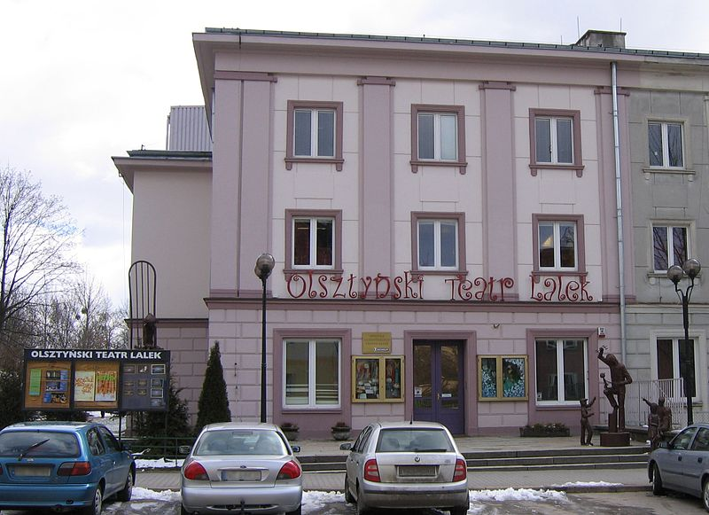

Olsztyński Teatr Lalek

Źródło <https://pl.wikipedia.org/wiki/Olsztyński_Teatr_Lalek>

Teatr lalek w Olsztynie założony w 1953 roku.

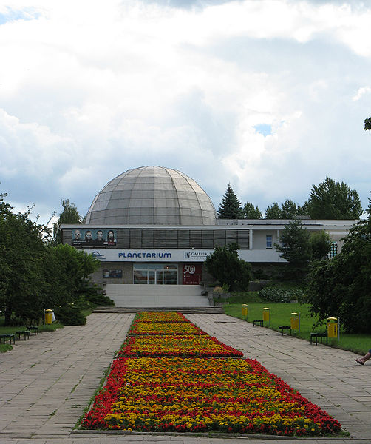

Planetarium w Olsztynie

Źródło <https://pl.wikipedia.org/wiki/Plik:Planetarium_w_Olsztynie.jpg>

Drugie co do wielkości planetarium w Polsce zlokalizowane przy al. Piłsudskiego 38 w Olsztynie.

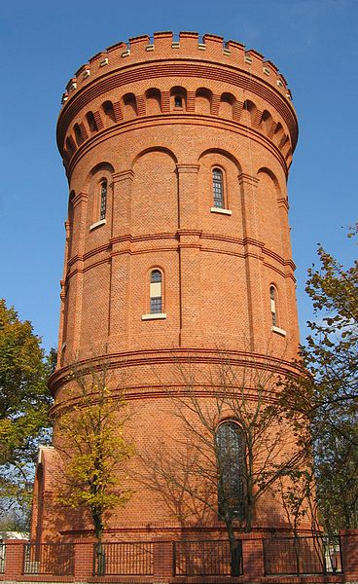

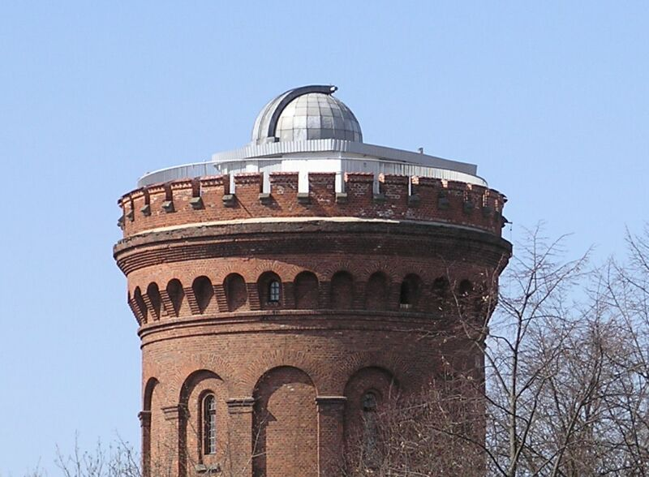

Obserwatorium Astronomiczne w Olsztynie

Źródło <https://pl.wikipedia.org/wiki/Obserwatorium_Astronomiczne_w_Olsztynie>

Obserwatorium Astronomiczne w Olsztynie znajduje się w zaadaptowanej wieży ciśnień, zbudowanej w 1897 na wzgórzu Świętego Andrzeja, najwyższym (143 m n.p.m.) wzniesieniu dawnego Olsztyna. Obserwatorium Astronomiczne otwarto 13 października 1979. Przy bezchmurnym niebie w Obserwatorium Astronomicznym prowadzone są pokazy nieba. Ponadto z tarasu można obejrzeć panoramę Olsztyna.



Muzeum archidiecezji w Olsztynie

Źródło <https://pl.wikipedia.org/wiki/Olsztyn>

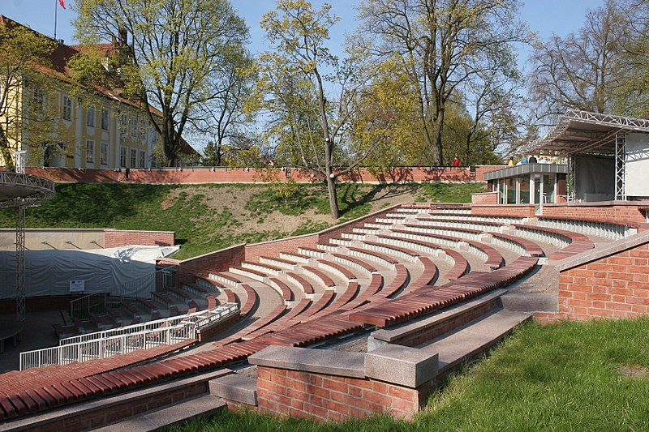

Amfiteatr w Olsztynie KOS